 |  |  |  | SAKARYA ÜNİVERSİTESİ
SOSYAL BİLİMLER ENSTİTÜSÜ RESİM ANA SANAT DALI ( 1. ÖĞRETİM)
2022-2023 ÖĞRETİM YILI YÜKSEK LİSANS BAHAR YARIYILI FİNAL SINAV PROGRAMI
Tarih | Saat | Program | Dersin Adı |  | Öğretim Elemanı | Gözetmen |  | Sınıf
13 Haziran 2023 Salı | 16.00-17.00 | Resim | RES 802 Uzmanlık Alan Dersi |  | Prof. Füsun ÇAĞLAYAN |  |  | Online
4 Haziran 2023  Çarşamba | 16.00-17.00 | Resim | RES 804 Uzmanlık Alan Dersi |  | Prof. Neslihan ERDOĞDU |  |  | Online
14 Haziran 2023  Çarşamba | 16.00-19.00 | Resim | RES 803 Uzmanlık Alan Dersi |  | Prof. Şive Neşe BAYDAR |  |  | Online
7 Haziran 2023  Çarşamba | 16.00-18.00 | Resim | RES 805Uzmanlık Alan Dersi |  | Dr. Öğr. Üyesi Gülseren BUDUMLU |  |  | Online
7 Haziran 2023  Çarşamba | 16.00-19.00 | Resim | RES 806 Uzmanlık Alan Dersi |  | Dr. Öğr. Üyesi Şirin YILMAZ |  |  | Online
7 Haziran 2023  Çarşamba | 16.00-19.00 | Resim | RES 807 Uzmanlık Alan Dersi |  | Dr. Öğr. Üyesi Ayşe ÖNUÇAK |  |  | Online
7 Haziran 2023  Salı | 16.00-19.00 | Resim | RES 801Uzmanlık Alan Dersi |  | Doç. Onur KARAALİOĞLU |  |  | Online
14 Haziran 2023  Çarşamba | 13.30-17.50 | Resim | RES 509 Multimedya Atölyesi II |  | Prof. Şive Neşe BAYDAR |  |  | Online
6 Haziran 2023  Salı | 09.00-10.00 | Resim | RES 501 Resim Atölyesi II |  | Prof. Neslihan ERDOĞDU |  |  | Online
14 Haziran 2023 Çarşamba | 13.00-16.00 | Resim | RES 538 Sanat Sosyolojisi |  | Dr.Öğr.Üyesi Tuğba AYAS ÖNOL |  |  | Online
6 Haziran 2023  Salı | 13.00-15.00 | Resim | RES 541 Dijital Fotoğraf Uygulamaları II |  | Doç. Onur KARAALİOĞLU |  |  | Online
12 Haziran 2023  Pazartesi | 11.00-13.00 | Resim | RES 513 Çağdaş Sanata Eleştirel Bakış II |  | Dr. Öğr. Üyesi Şirin YILMAZ |  |  | Online
14 Haziran 2023 Çarşamba | 13.00-16.00 | Resim | RES 520 Defter Projesi |  | Dr. Öğr. Üyesi Şirin YILMAZ |  |  | Online
00 |  |  |  |  |  | 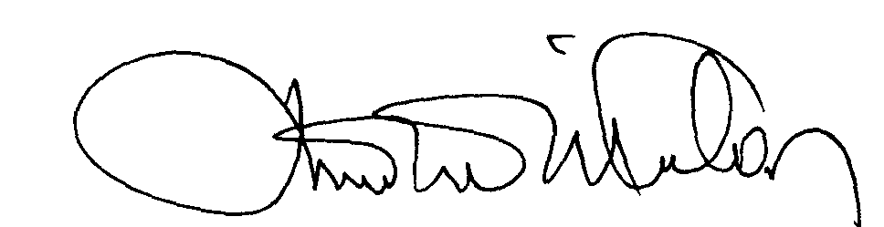 |  | 00.EÖ.FR.10

